Wie heisst Nr. 1 (Motorola DP 4600)
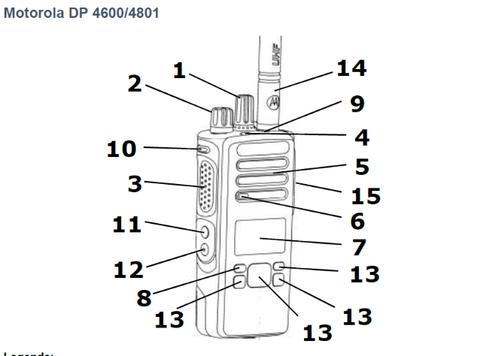

Wieviel Milliliter Blut werden bei einer Blutspende abgenommen?
[ ] 120ml T
[ ] 650ml E
[ ] 450ml A

Wie nennt sich der schlechteste Verständlichkeitswert?

_______________________________________________________________________________

